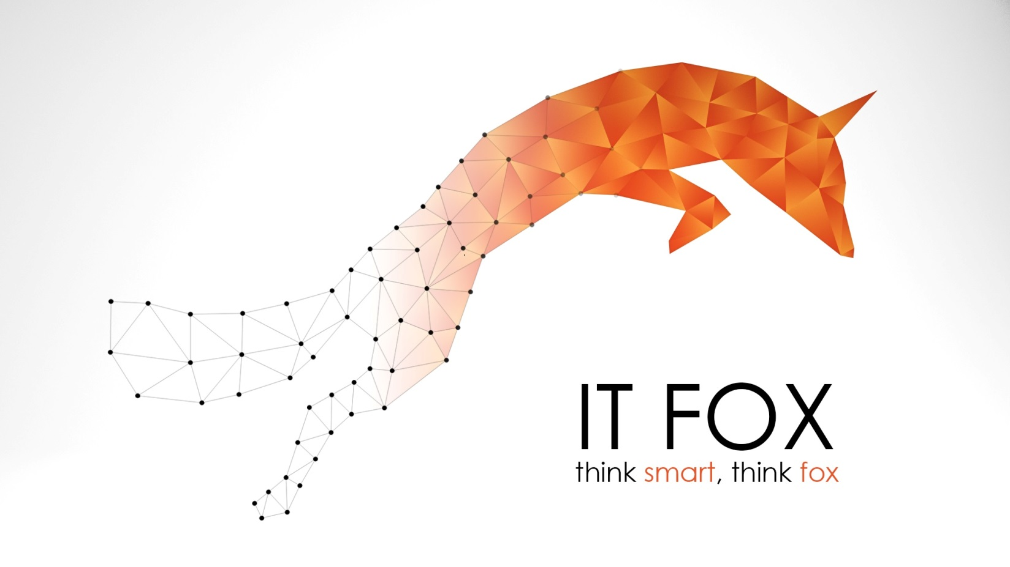

Corporate Identity-Handbuch

Version: 1.0

Geschäftsführer: Hr. Stefan Groinig

Datum der letzten Änderung: Montag, 12. September 2016

Corporate Identity

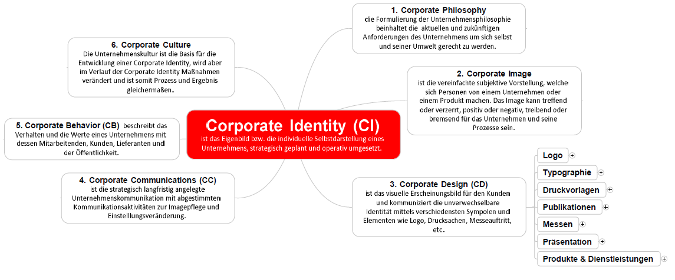

# Corporate Image

## Unsere Werte

Slogan: „think smart, think fox“

Unser Wunsch ist Ihrer Firma mit unseren kundenorientierten Gesamtlösungen einen Mehrwert zu bescheren.

* Maßgeschneidert
* Professionell
* Zuverlässig

**Für jede Herausforderung gibt es bei uns die passende Lösung**

Die vom Kunden definierte, beziehungsweise gemeinsam erarbeitete Anforderung, wird unter Einbringung jahrelanger Erfahrung und Kompetenz umgesetzt.

Unser Ziel ist vorrangig, ganzheitlich durchgängige, professionelle, maßgeschneiderte Lösungen für Ihre Firma zu erarbeiten und zu implementieren. Kundenerwartungen und Kundenzufriedenheit bestimmen unser Handeln. Ebenso bieten wir einzelne Projektmitarbeit, wie z.B. Datenbankdesign oder begleitendes Projektmanagement.

Es liegt im Interesse unseres Unternehmens, dass jede/r Mitarbeiter/in das Image mitträgt.

### Firmenkultur

Unser Ziel ist es, ein zuverlässiger Partner zu sein. Wir möchten unsere Kunden langfristig an uns binden.

Wir haben neben unseren strategischen Zielen auch Werte definiert, die unsere Mitarbeiter bei ihrer Arbeit leiten und unsere Unternehmenskultur ausmachen. Dies bildet die Grundlage für eine freundliche, ehrliche und zielorientierte Zusammenarbeit innerhalb des Unternehmens und mit Kunden und Partnern. Bei der Lösung der an uns herangetragenen Aufgaben sind wir auch zu neuen Wegen bereit.

## Corporate Design

### Logo

Unser Logo ist bewusst gewählt. Der Fuchs als cleveres, kluges Tier, der immer sein Ziel findet. Die Polygonstruktur soll die Reduktion auf das Wesentliche wiederspiegeln, die auch bei Softwarelösungen immer wieder gefragt ist.

# Firmenfarben

Zu verwendende Farben, z. B. für Schriften – am besten auch noch in Hex-/RGB- bzw. CMYK-Werten angeben, Bsp.:

Orange  
#FEA140  
RGB 254, 161, 64

Orange  
#E0441E  
RGB 224, 68, 30

### Homepage

Unsere Homepage ist der Firmenphilosphie entsprechend gestaltet. Übersichtlichkeit, einfache Navigation und Fokussierung auf das Wesentliche steht im Vordergrund.

### Kleidung

Professionelles, geschäftsmäßiges Auftreten im Kundenkontakt ist für uns selbstverständlich.

### Briefpapier

Die Firmenschrift Century Gothic ist auf allen Dokumenten stets zu verwenden. Einheitliche Optik ist von großer Wichtigkeit und soll unsere Werte hervorheben.

Die Adresse wird wie folgt geschrieben:

Simmeringer Hauptstraße 47-49  
1110 Wien

Tel.: +43 (0) 18 12 73 20

E-Mail: office@it-fox.at  
Internet: www.it-fox.at

## Corporate Communication

### Begrüßungsformel

Der Mitarbeiter/in prägt ganz wesentlich den Ersteindruck unserer Kunden. Dies geschieht sowohl bei persönlichem Erstkontakt, als auch beim Telefonat.

Vorgaben zum Kundenkontakt:

* Begrüßung der Tageszeit entsprechend (Guten Morgen, Guten Tag, Guten Abend)
* Firmenname
* Sie sprechen mit Frau/Herrn ….
* Fragen nach dem Anliegen (Was kann ich für Sie tun, Wie darf ich Ihnen helfen)

Die Aufgaben werden von der Firmenleitung vergeben.

### Umgangsformen

Gute Umgangsformen, freundliches und kompetentes Verhalten werden in unserer Firma groß geschrieben.

### Kommunikation

Die interne Kommunikation wird durch die im Unternehmen vorherrschende Sprache beeinflusst. Es wird besonderer Wert auf einen guten Umgangston untereinander gelegt.

IT Fox nutzt folgende Kommunikationswege um sich Kunden, Mitarbeiter/in und Lieferanten mitzuteilen:

* Outlook
* Website
* Telefonate

Die interne Kommunikationsstruktur ist hierarchisch aufgebaut. Die Informationsweitergabe erfolgt über Besprechungen. Es werden Protokolle über diese Besprechungen verfasst um eine lückenlose Dokumentation zu gewährleisten.

Telefonische Zusagen sind schriftlich festzuhalten und vom Kunden und bestätigen zu lassen.

Die Basis der externen Kommunikation ist die Öffentlichkeitsarbeit (PR), welche sich das Ziel gesetzt hat, in der Öffentlichkeit die Akzeptanz und das Vertrauen in unsere Kompetenzen zu fördern und zu festigen.

Dafür werden verschiedene Medien, wie zum Beispiel Homepage, Folder, Unternehmenspräsentationen usw. eingesetzt.

Durch Kundenveranstaltungen und Pressekontakte sollen die Leistungen und die Geschäftsfelder unseres Unternehmens der Öffentlichkeit näher gebracht werden.

Unternehmensbezogene Publikationen in Social Networks dürfen nur nach Rücksprache mit der Geschäftsleitung veröffentlicht werden.

### Signatur

Jeder Mitarbeiter/in hat die folgende vorgegebene Mustersignatur verbindlich zu verwenden.

Maximilian Bichler

Hardwarespezialist

**IT Fox**

Stefan Groinig e.U.

Simmeringer Hauptstraße 47-49

1110 Wien

Tel.: (01) 18 12 73 20

E-Mail: [office@it-fox.at](mailto:office@it-fox.at)

Internet: www.it-fox.at

UID: ATU 95526255

### Wer sind unsere Kunden? Wie kommen wir zu Kunden?

In der Start-Up-Phase konzentrieren wir uns auf unseren Hauptkunden BBRZ.

Hauptaugenmerk liegt vorerst auf Schulungscentern und Lehranstalten.

Gezielte Werbemaßnahmen und Vertreter des Außendienstes werden zur Kundenakquisition eingesetzt.

### Firmenbezogene Stärken-Schwächen-Analyse (SWOT[1])

|  |  |
| --- | --- |
| **Stärken**   * Hoher Anspruch * Gutes Arbeitsklima * Wenig Fehlstunden * Zuverlässige Mitarbeiter * Breitgefächerte Lebenserfahrung | **Schwächen**   * Geringe Erfahrung des Projektteams im IT – Bereich * Firmeninterne Hardware mangelhaft |
| **Chancen**   * Selbständiges kreatives Arbeiten * Zukunftsmarkt * Folgeaufträge durch Kundenempfehlung * Weiterentwicklung und Wachstumskurs der Firma | **Bedrohungen/Risiken**   * Fehlkalkulation durch mangelnde Erfahrung * Fehlplanung im Zeitmanagement |

## Logo und Design

### Design Logo

Elemente des Designs sind Logo, Slogan und Schrift

### Beschreibung

Ein springender Fuchs in Polygonoptik, der einerseits die Cleverness des Tieres und andererseits die Reduktion auf das Wesentliches darstellen soll. Die Bewegung symbolisiert das Engagement und die Motivation des Unternehmens. Von diesem Logo existieren zwei Varianten, einerseits eine Farbausführung, die einen von der Firmenfarbe ausgehenden Farbverlauf enthält und andererseits eine schwarz/weiß Ausführung, die für Ausdrucke bestimmt ist.

* Logo in Farbe
  + Farbverlauf orange
  + Größe: H 9 cm x B 15 cm
* Logo in Schwarz/Weiß
  + Grauabstufungen
  + Größe: H 7,67 cm x B 12,7 cm
  + auf Rechnungen: 4,5 cm x 7 cm
* Slogan: „think smart, think fox“
* Standard: Schriftfarbe schwarz
* Schriftart: Century Gothic , 12, eventuell in mehreren Ausführungen, Hervorhebungsfarbe für Überschriften: orange (Firmenfarbe)

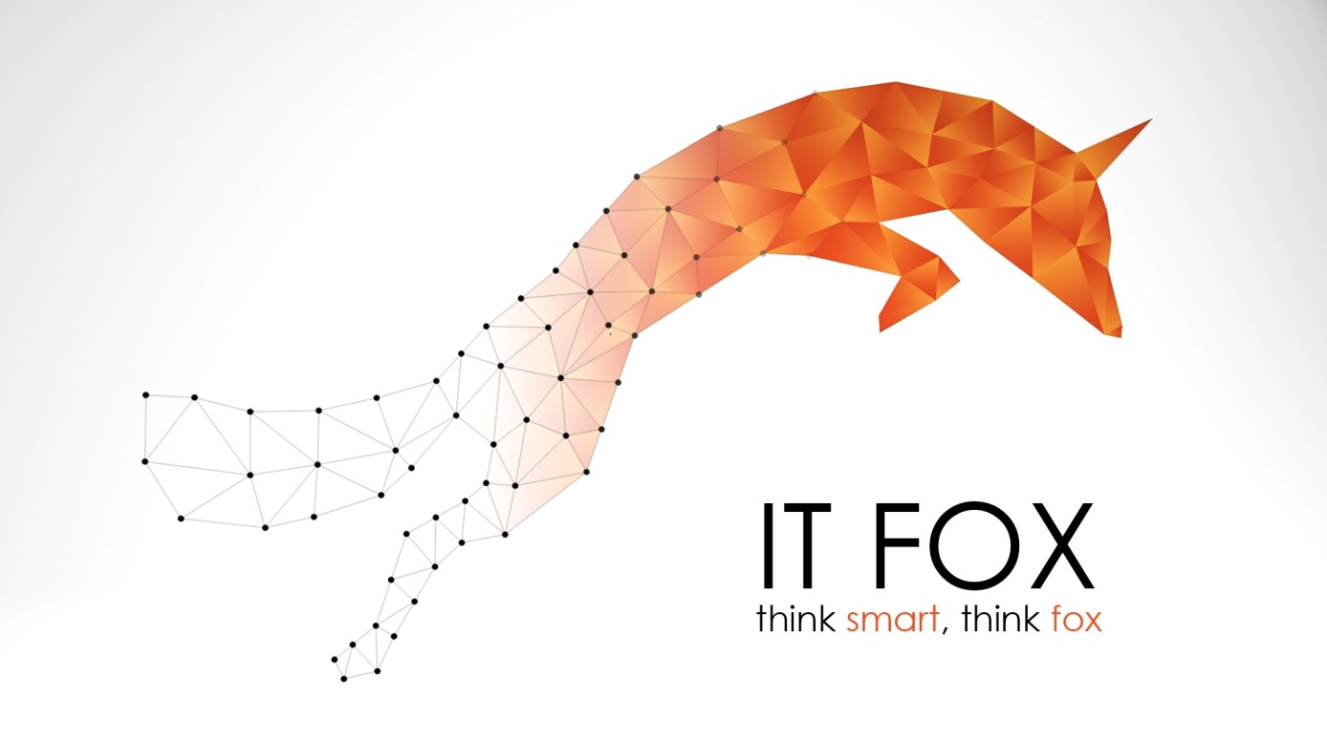

*Logo Originalgröße - schwarz/weiß*

*Logo Originalgröße - Farbe*

### Beschreibung Firmenschrift

Wir haben uns für Century Gothic entschieden. Standardschriftgröße beträgt 12 pt. Alle Dokumente sind nach den vorgegebenen Formatvorlagen zu erstellen. Die Überschriften sind mit Überschrift 2 zu formatieren. Die Kopf und Fußzeilen sollen mit 8 Punkt formatiert werden.

1. SWOT = Strenghts, Weaknesses, Opportunities, Threats